Всероссийский педагогический конкурс «Современная школа. Эффективные практики»
Сценарий мастер – класса практический опят работы с детьми с ОВЗ
«Боди перкуссия – музыка тела».
(коррекционно-развивающее занятие)

«Боди перкуссия, как способ коррекции физического развития учащихся с ограниченными возможностями здоровья, реабилитации двигательных функций организма»

МАОУ ЦО «им. И. А. Милютина»
СП «Гимназия 8»
Авторы:
Воспитатель: Цветкова Дарья Юрьевна
Преподаватель по физической культуре:
Ивановна Татьяна Сергеевна.

2023 – 2024 уч. год

Пояснительная записка.
Актуальность.
Любите музыку, но нет инструментов под рукой? Отлично! Используем музыку тела! Хлопки, щелчки, удары по коленям – всё это боди перкуссия. Как же это подходит современному человеку, особенным детям! Боди перкуссия налаживает связь ума с телом. Ещё Пифагор говорил: «Существует три науки. Это математика, музыка и астрология» [2]. Для совершенствования своей души, пифагорийцы занимались музыкой. Мы слышим ритм на протяжении всей нашей жизни: мы дышим, бьётся наше сердце, мы ходим ритмично.
Коррекционно-развивающие занятия с применением элементов боди перкуссии доступны для учащихся с ОВЗ. К лицам с ограниченными возможностями здоровья относятся лица, имеющие недостатки в физическом и (или) психическом развитии: глухие, слабослышащие, слепые, слабовидящие, с тяжелыми нарушениями речи, с нарушениями опорно-двигательного аппарата и другие, в том числе дети-инвалиды [1].
Говоря о доступной среде для детей с (ОВЗ) необходимо рассматривать как физическую так и духовную сторону вопроса. Дети должны получить возможность реабилитации и социальной адаптации. Им должны быть доступны достижения науки, культуры, творчество и адоптивный спорт.
Музыкально – танцевальные занятия помогают детям развивать усидчивость и дисциплину. Во время занятий учащиеся работают над концентрацией своего внимания.
Выразительность, живость нашей речи напрямую зависит от её темпо-ритмической стороны. Темп и ритм речи обеспечивают её яркость и динамичность. Учеными давно уже доказана теснейшая связь между ритмичным движений рук и формированием произношения. Движения стимулируют те зоны головного мозга, которые отвечают за речь. И именно применение боди перкуссии способствует развитию темпо-ритмической стороны речи!
Помимо речи боди перкуссия способствует развитию памяти, внимания, межполушарных связей, мелкой и крупной моторики, мышления, творческого самовыражения.
Также важно научиться планировать свои действия и работать в группе(команде). Во время групповых боди перкуссионных упражнений коллектив становится живым организмом, его сердце бьётся в едином ритме.
Результат – это состояние успеха, когда учащийся начинает чувствовать, что у него что-то получается, чувствует себя важной частью класса! Коррекционно-развивающее занятия доступны для учащихся с ОВЗ и дают возможность лучше социализироваться. В нашей гимназии учатся дети с: ДЦП, слабослышащие, слабо видящие.
В течение учебного года, в ходе внеурочной деятельности, на занятиях «Орлята России», на уроках физическая культура, модуль ритмики, нами применялись упражнения с элементами боди перкуссии.
На занятиях «Орлята России» мы начали знакомится с боди перкуссией в рамках трека «Орлёнок-спортсмен». Мы разучивали игры-хлопалки, создали свою боди перкуссионную музыкальную группу, танцевали, использовали ритмичные упражнения и игры с мячами.
Обобщив совместно с детьми опыт применения боди перкуссии, мы представили результат нашей работы в форме мастер – класса на традиционном семейном празднике в гимназии, а за тем и на открытом уроке в рамках гимназического педагогического марафона. Мы предлагаем вам познакомиться с нашим опытом применения боди перкуссии.

Тема мастер - класса | Боди перкуссия, как способ коррекции физического развития учащихся с ограниченными возможностями здоровья, реабилитации двигательных функций организма.
Тип | Открытие нового знания.
Место в учебной программе | Внеурочная деятельность; Физическая культура, модуль Ритмика
Продолжительность мастер - класса | 40 минут
Цель | Познакомить педагогов с практикой применения упражнений с элементами боди перкуссии. Обеспечение развития и тренировки всех систем и функций организма ребёнка через оптимальные физические нагрузки.
Задачи | - Познакомить педагогов с практикой применения упражнений с элементами боди перкуссии /обеспечение развития и тренировки всех систем функций организма учащегося через оптимальные физические нагрузки/.  - Развивать у детей интерес и стимулировать применение элементов боди перкуссии в повседневной жизни. - Содействовать воспитанию нравственно-волевых качеств, развитию коммуникативной и познавательной деятельности /развивать чувство ритма, музыкальный слух, музыкальную память, зрительную память, творческое воображение, слуховую фантазию, общую и мелкую моторику/. - Воспитывать бережное отношение к своему здоровью, устойчивую мотивацию к здоровому образу жизни, укреплять и развивать сердечно-сосудистую систему, формировать потребности в систематических занятиях физическими упражнениями.  - Создавать условия для сплочения детского коллектива, развития коммуникативных навыков, самореализации.
Основные понятия | «body» – тело, «percussion» – прохлопывание, ритмичные удары, невербальное общение, бодиперкуссионные инструменты.
Междисциплинарные связи | музыка, литературное чтение, физкультура, математика
Принципы обучения | Принцип доступности и посильности
Место проведения мастер -класса | Актовый зал МАОУ «Цент образования им. И. А. Милютина», СП «Гимназия №8
Формы организации образовательной деятельности | Музыкально-тренировочное занятие, игровая форма, работа фронтальная, в парах.  Учитывая особенности восприятия даваемого материала, есть некоторые различия в приёмах. Они изменяются в зависимости от физических возможностей учащегося, запаса знаний и умений, наличия предыдущего зрительного и двигательного опыта, навыка пространственной ориентировки.  Упражнения подходят для детей начальной школы, а так же более старшего возраста.
Технологии, методы, приёмы обучения | - Метод использования слова: рассказ, беседа, прослушивание музыкальных произведений.  - Метод наглядного восприятия: показ движений, речевые упражнения, карточки.  - Метод стимулирования двигательных действий.  Приёмы: комментирование, корректирование
Используемые дидактические материалы | «Полька Карабас» /приключение Буратино/; Л. Бетховен – Немецкий танец №10.
Требования, особые условия и ограничения при реализации мастер - класса | Оборудованный аудиотехникой зал с музыкальным центром, ноутбуком, мячи волейбольные, пластиковые стаканчики, столы, стулья.
Методы и механизмы оценки результативности | Оценка собственной учебной деятельности учащимися, формируя рейтинг, работая в группе.
Список литературы  Интернет ресурсы | Программа физического воспитания с оздоровительной направленностью для учащихся 1–9-х классов общеобразовательных школ Курганской области / Под ред. Л. З. Штода / Институт повышения квалификации и переподготовки работников образования Курганской области. – Курган, 2004;  https://en.wikipedia.org/wiki/Body_percussion
Ожидаемые результаты | - Участники мастер – класса получат знания о боди перкуссии и эффективных приёмах здоровья сбережения;  - Повышение реабилитационного потенциала детей с ОВЗ через коррекцию физического развития. Развитие и поддержание интереса занятиями физической культуры как образа жизни.  - Для педагогов: внедрение нового опыта работы с учащимися, личностный и профессиональный рост / знать о влиянии упражнений на организм, их назначении/.  - Для родителей: включение в школьную жизнь детей.

Структура мастер класса:
1). Подготовительно – организационный этап.
2). Теоретическая часть: вступительное слово.
3). Практическая часть с учащимися с показом упражнений с элементами боди перкуссии.
4) Практическая часть – занятия с педагогами.
5) Рефлексия – итог мастер - класса.
Ход мастер – класса.
Максим: Здравствуйте, уважаемые гости! Мы учащиеся 4 класса. Сегодня мы хотим рассказать и показать вам, что такое боди перкуссия.
Кира: В переводе с английского body – тело, percussion – прохлопывание, ритмичные удары.
Аня: Ещё на заре цивилизации, до возникновения словесной речи, люди общались с помощью хлопков, щелчков, жестов, с помощью своего тела.
Варя: Сейчас вокруг нас много технологий, гаджетов и мы забыли, что наше тело – универсальный инструмент.
Максим: Боди перкуссия – музыкальное направление, где основной инструмент – это тело. В разных странах люди применяли «звучащие жесты» в обрядах, танцах.
Кира: Вспомните африканские танцы у костра или русский «Казачок».
Аня: Да что там говорить! Элементы боди перкуссии есть и в детской игре «Ладушки» и в «Танце маленьких утят».
Варя: Сейчас мы покажем вам упражнения с применением боди перкуссии, которые знают ребята нашего класса.
Дети демонстрируют боди перкуссионные упражнения.
- «Хлопалки в парах».

«Хлопалки в кругу». Для создания хлопалки дети выбирают небылицы-перевёртыши и сами придумывают движения.
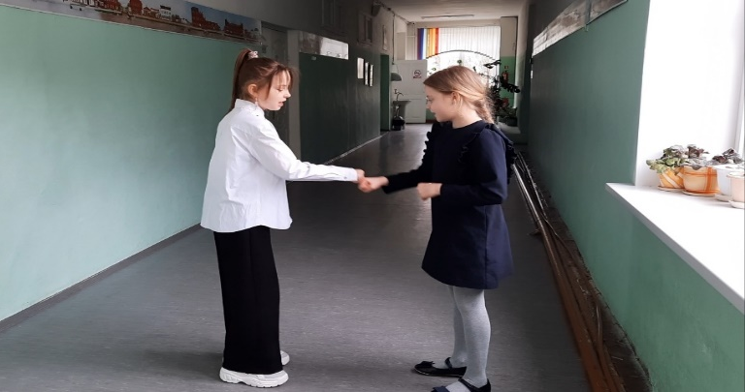
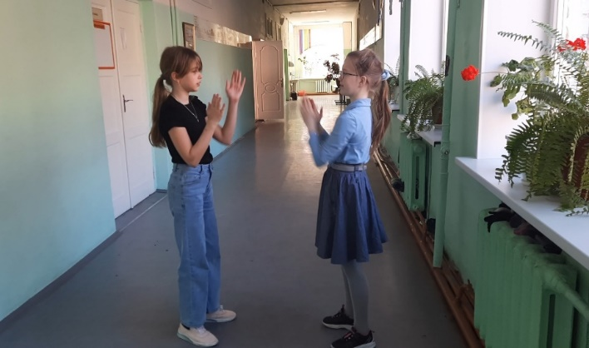
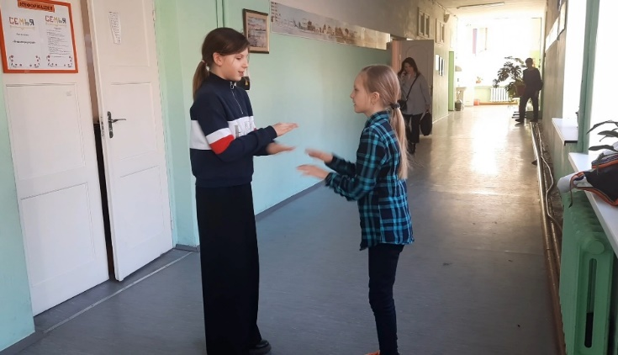

Дарья Юрьевна: На просторах интернета мы наткнулись на фразу: «Перкуссия тела – самая древняя форма музыки, вдохновленная нашим сердцебиением, пульсацией крови и дыханием».
И мы согласны с этим высказыванием, ведь вся наша жизнь – это ритм. Наше сердце бьётся в присущем ему ритме, ритмично наше дыхание. Все процессы в природе и в организме человека происходят в определенном ритме. Ритмичные движения создают как маленькие дети, играющие в ладушки, так и толпа футбольных фанатов на стадионе.
Боди перкуссия – это не только интересная игра и способ снятия психо - эмоционального напряжения, но и отличная гимнастика для мозга, способ развития чувства ритма, выразительности речи, мышления, творческих способностей.
Татьяна Сергеевна: В течение учебного года применение элементов боди перкуссии осуществлялась по следующим направлениям:
- игры-хлопалки;
- игровые упражнения со стаканчиком;
- интерактивные видеоролики с боди перкуссионными упражнениями;
- танец – хлопки;
- танец с мячами (удары);
- самостоятельное детское творчество.
Перкуссия тела – это коллективная музыка. И чем больше людей создает звучащие жесты, тем интересней и впечатляюще получается. Сегодня перкуссию тела активно используют в музыкальном образовании. Именно со стука, щелчков, хлопков и шлепков рекомендуется начинать изучение ритма. Такие занятия развивают слух, ощущение такта и быстроту реакции. Кроме того, это отличный способ изучить собственные физические возможности и самовыразиться. Всё это ново для наших детей, поэтому с интересом выполняем задания. Особенно хорошо на уроках ритмики или хореографии они будут заменять физкультминутки.
Демонстрация учащимися упражнений с элементами боди перкуссии, разучиваемые на уроках ритмики.
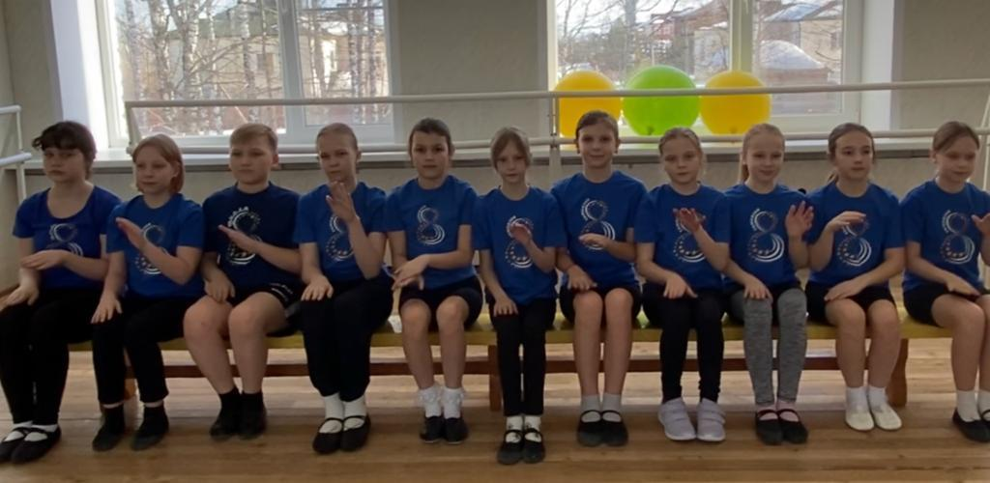
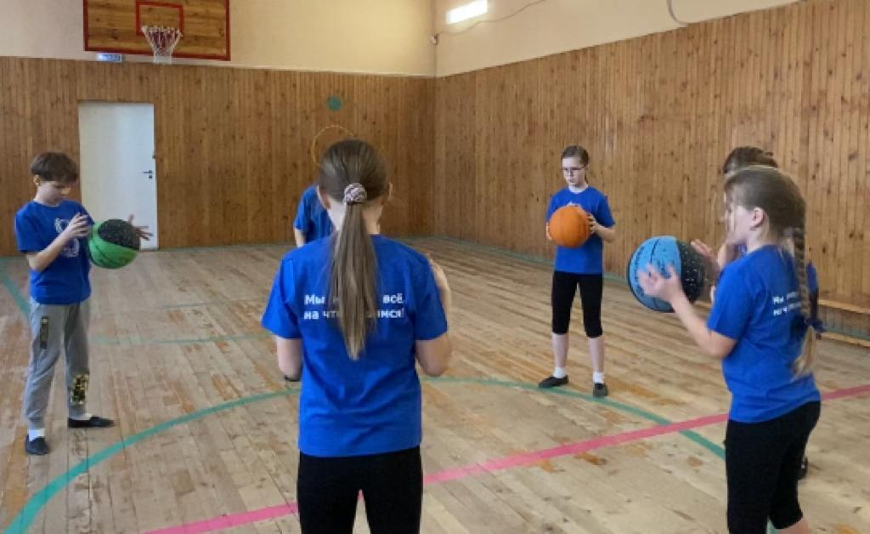
«Полька». «Упражнение с мячами».

Максим: А теперь мы предлагаем перейти к практической части.
Практическую часть проводят дети.
- Разминка: «Голубь - воробей».
«Упражнение со стаканчиком».
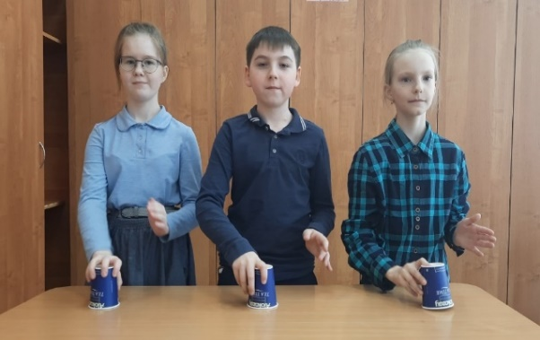
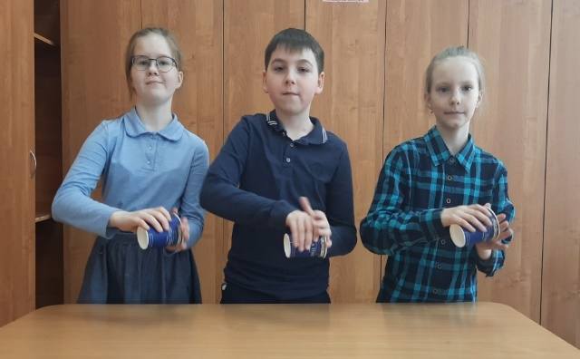
Игра «Коленки».
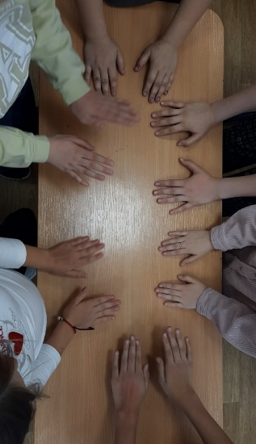
- «Хлопалка по алгоритму под музыку».

Кира: А теперь мы предлагаем вам посмотреть номер, который создали ребята нашего класса.
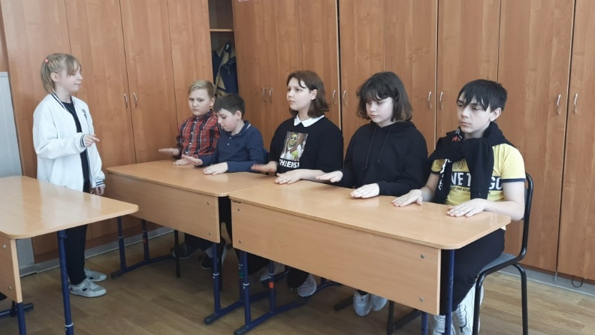
- Композиция «Happy Fаce».

Дарья Юрьевна: Уважаемые гости, наш мастер класс подходит к концу. Давайте подведём итоги.
В наше время музыкальная перкуссия тела – это искусство. Когда мы говорим про боди перкуссию – мы говорим скорее не про результат, а про процесс.
Татьяна Сергеевна: Мы бы описали этот процесс, как единство творчества, движения и взаимодействия.
Аня и Варя: Если вы узнали сегодня для себя что-то новое, похлопайте в ладоши…. Если испытывали затруднения, пощёлкайте пальцами….Если наш опыт вам интересен, похлопайте по коленям….
Рефлексия.
Вопросы, обсуждение мастер-класса.

Послесловие.
Уважаемые коллеги! Составить представление о боди перкуссии по фото достаточно сложно. Поэтому прилагаем видеозапись упражнений с применением элементов боди перкуссии.

Список используемой литературы, ссылки.
- Методические рекомендации для преподавателей по работе со студентами – инвалидами и лицами с ограниченными возможностями здоровья (ОВЗ) https://katip39.ru/wp-content/uploads/2020/05/Ponyatie-Invalid-i-lico-s-OVZ.pdf
- Пифагор - цитаты, афоризмы, высказывания. https://dzen.ru/a/YtcADTe3EHh6rZLv
- https://disk.yandex.ru/i/85nHTe48OMnSbA хлопалки
- https://disk.yandex.ru/i/oauM1AiwMkfx8A музыкальная группа
- https://disk.yandex.ru/i/p_kHzgaj01rM3w со стаканчиками

